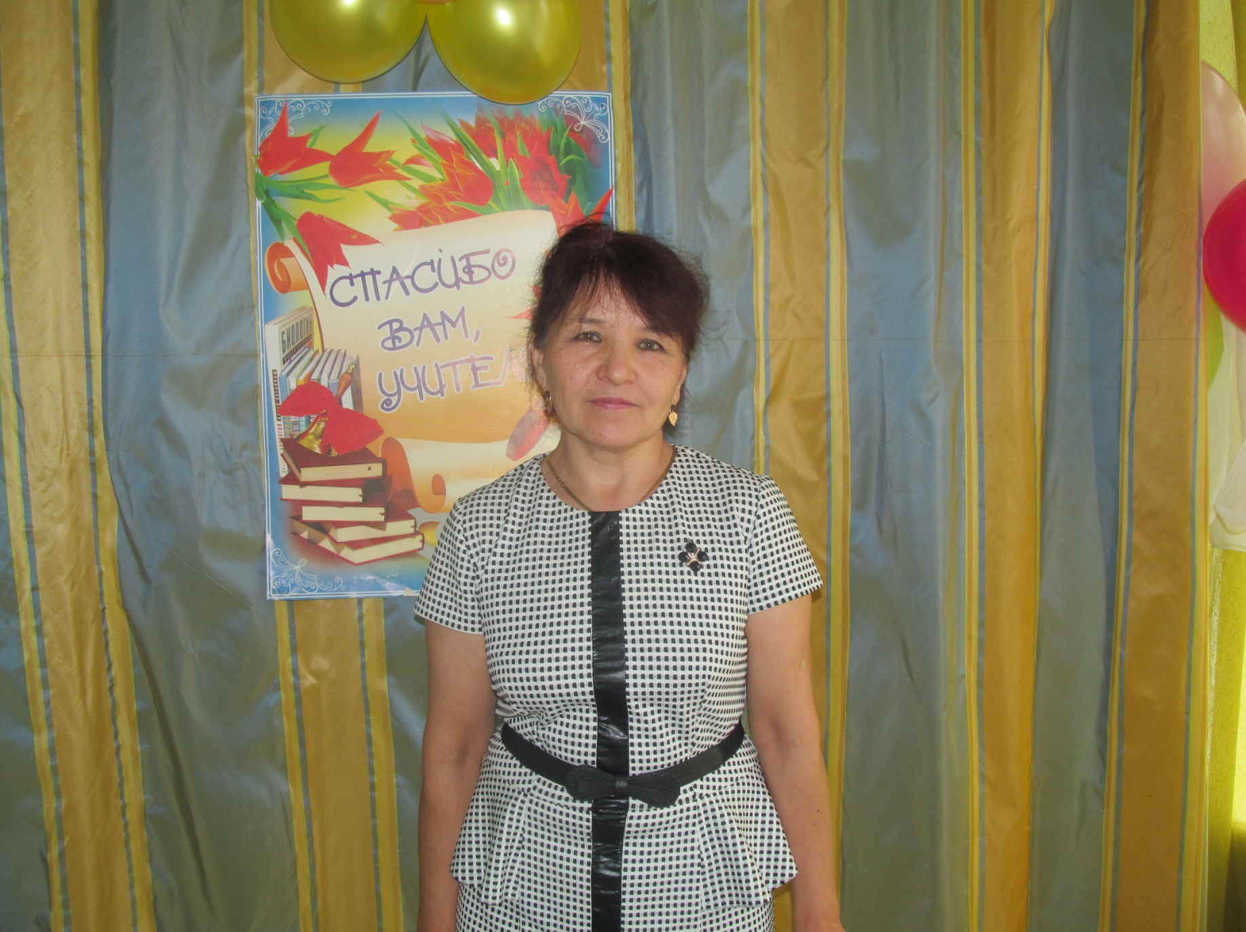

## Беккарина Зейни Битальевна

## *Учитель 1 «Б» класса*

## Образование - высшее, в 1980 году закончила ИГПИ им.П.П. Ершова

## Специальность по диплому- учитель начальных классов

## Квалификационная категория- первая

## Общий стаж работы- 34 года

## Педагогический стаж- 34 лет

## Курсы - Современные образовательные технологии и преподавание информатики в начальной школе, 2008г